Предмет | Химия
10 класс ЕМН
Ф.И.О. учителя | Дынько Е.А.
Тема урока | Влияние температуры на скорость химических реакций.
Цели обучения  (кратко) | 10.3.2.6 экспериментально изучить влияние температуры на скорость химических реакций;
Цели урока | -экспериментально изучает влияние температуры на скорость химических реакций;
Ф.И. учащегося (заполняется учеником)

Порядок действий | Ресурсы  (заполняется учителем) | Выполнение  (заполняется учеником)
Изучи | Ссылки на видео, интернет-ресурсы, страницы учебника  § 36 стр. 153  Посмотри видео по ссылке:  https://www.youtube.com/watch?v=z8ig_koe9q8  Краткий тезисный конспект  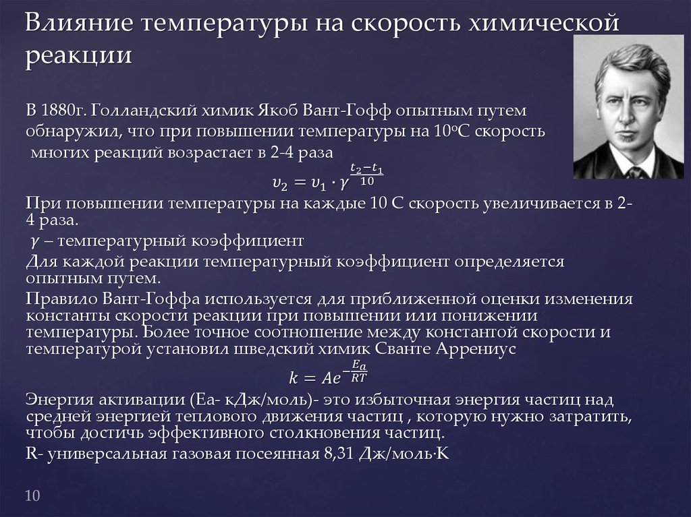  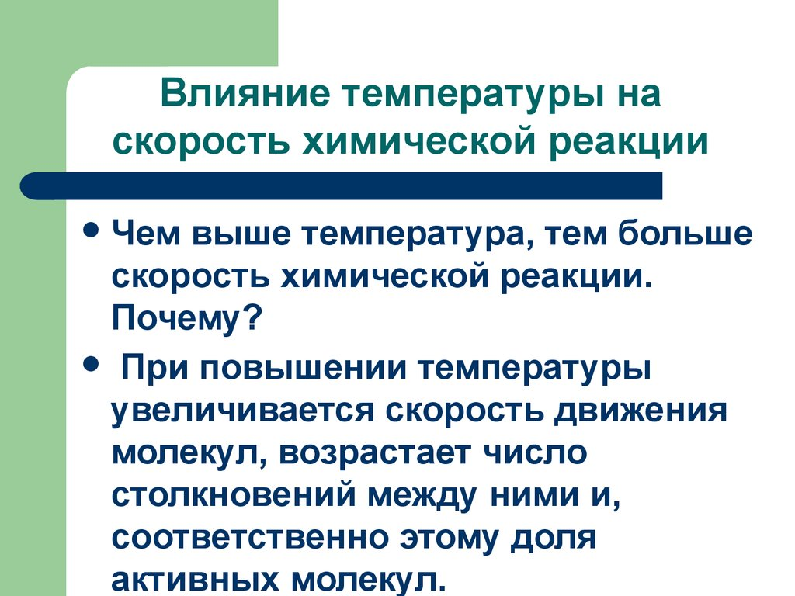 | Отметь знаком «+» материал, с которым ознакомился(лась)
Ответь
Выполни | Стр 156задача № 1, 2

